
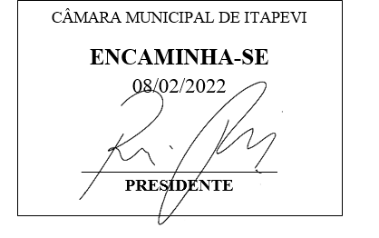
INDICAÇÃO Nº 765 / 2022

Súmula: Solicito providências do executivo, na instalação de uma Unidade de Saúde da Família (USF) no bairro Bela Vista Alta.

INDICO à Mesa, depois de ouvido o douto plenário na forma regimental vigente, que seja oficiado ao Excelentíssimo Senhor Igor Soares, Prefeito do Município de Itapevi/SP, que interceda junto à secretaria competente e solicite providências na instalação de uma Unidade de Saúde da Família (USF) no bairro Bela Vista Alta.

Justificativa

Senhor Presidente;
Senhoras Vereadoras;
Senhores Vereadores;

Venho indicar a instalação, e consequentemente, implantação e funcionamento de uma Unidade de Saúde da Família no bairro Bela Vista Alta, para atendimento da população residente na localidade e nas regiões vizinhas, devido às dificuldades dos moradores em buscar atendimento médico no PS do Rainha ou em outra localidade.
Considero a importância na facilidade da população residente nos bairros periféricos, no acesso aos serviços públicos de saúde existentes no município, através das Unidades de Saúde da Família. O fato dessas Unidades se localizarem em pontos estratégicos favorece o estabelecimento de vínculos com os profissionais, além da possibilidade de realização de visitas domiciliares, quando necessárias.
Certo de contar com a aprovação pelos nobres pares da presente indicação, e do bom senso do Exmº. Sr. Prefeito Municipal, reitero os meus votos de estima e apreço.

Sala das Sessões Benvindo Moreira Nery, 02 de fevereiro de 2022.

Vereador Thiaguinho
Vice-Presidente

